Завдання ІІ етапу
Всеукраїнської учнівської олімпіади
з інформаційних технологій 2018-2019 н.р.
8-11 класи

Текстовий процесор (20 балів).
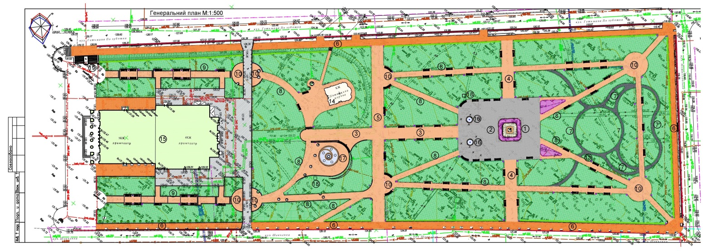
До дня міста Чернігова адміністрація проводить святкові заходи у сквері імені Б. Хмельницького (рис. 1.1).
Рис.1.1
Потрібно побудувати план скверу відповідно до зразку, що містить файл з назвою ЗразокЗавдання1 та розмістити на схемі місця для ярмарки та торгівлі сувенірами. Завдання потрібно зберегти у файлі під ім’ям Завдання1.
Завдання виконувати виключно засобами Microsoft Word!
Вказівки, вимоги та критерії оцінювання:
1.1. Розмір сторінки А4, всі поля по 0 см та альбомна орієнтація (2 бали).
1.2. Створити план скверу (12 балів).
1.3. Додати до схеми місця для ярмарки та торгівлі сувенірами (10 столиків) та розфарбувати їх в червоний колір (4 бали).
1.4. Створити написи «ЗАПРОШУЄМО НА СВЯТКУВАННЯ ДНЯ МІСТА ЧЕРНІГОВА» і «МІСЦЕ ПРОВЕДЕННЯ – ЦЕНТРАЛЬНА ПЛОЩА МІСТА ТА СКВЕР ІМЕНІ Б. ХМЕЛЬНИЦЬКОГО. ПОЧАТОК О 10:00». Реалізувати зв’язок між двома написами з автоматичним перенесенням слів з першого напису у другий (2 бали).

Табличний процесор (30 балів)
Всі завдання виконувати в книзі Завдання 2.xlsx.
2.1 На аркуші День в стовпчику AG побудувати графіки, які відображають зміну тривалості світлового дня в хвилинах по кожному місяцю (згідно зразка рис. 2.1) (5 балів)
2.2 На аркуші День створити правило згідно з яким клітинки з мінімальною тривалістю дня будуть зафарбовуватись в жовтий колір, а з максимальною в зелений (згідно зразка рис. 2.1) при зміні числових значень форматування повинно змінюватися автоматично (5 балів)
2.3 На аркуші Рух побудувати діаграму яка відображає рух землі навколо сонця(згідно зразка файл Зразок рух.gif):
- фон діаграми згідно зразка(2 бали);
- точки діаграми згідно зразка (2 бали);
- зміна координат відбувається за допомогою полоси прокрутки (6 балів);
- при зміні координат відбувається зміна назви місяця (5 балів);
- положення точки «Земля» відповідає назві місяця (5 балів)
Всі необхідні файли знаходяться в папці Excel.
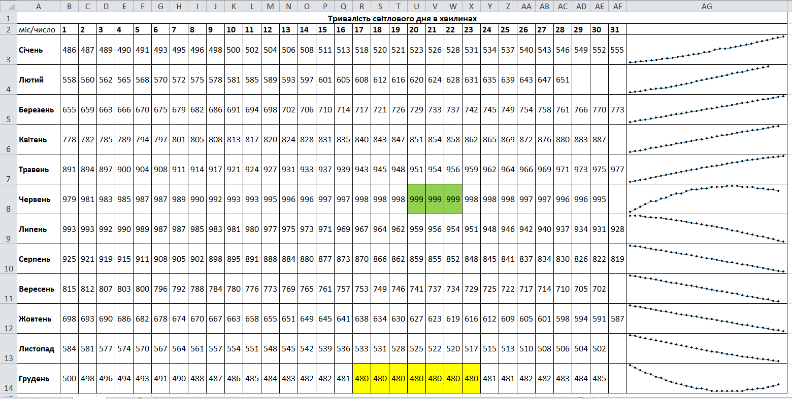
рис. 2. 1

Бази даних (30 балів)
На основі бази даних Сузіря.accdb розробити багато табличну базу даних.
3.1. Встановити зв’язки між таблицями зі збереженням цілісності даних. (5 балів)
3.2. Створити форму згідно зразка як на рисунку (10 балів)
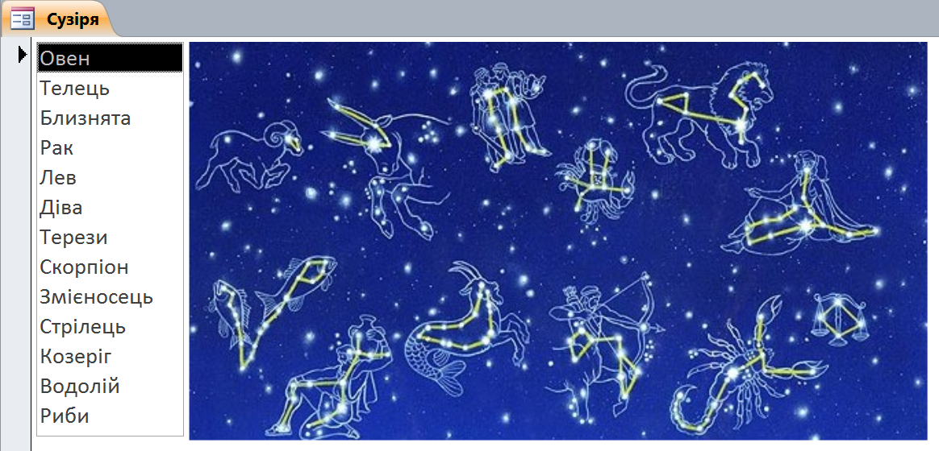
3.3. Забезпечити виділення жовтим прямокутником сузір’я вибраного у списку. При зміні вибору сузір’я у списку повинно відбуватись виділення відповідного фрагменту на зображенні (15 балів).
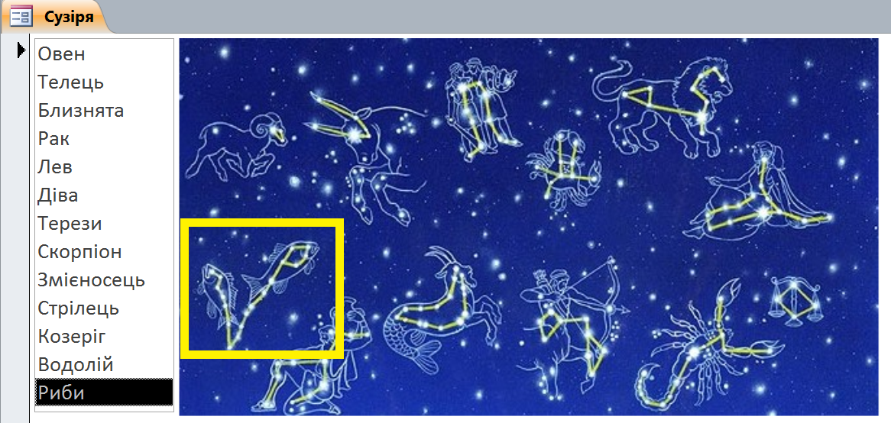
Зберегти виконане завдання у файл під ім’ям Завдання 3.

Мультимедійні презентації (20 балів).
Створити презентацію у вигляді динамічної інтерактивної моделі руху планет Сонячної системи.
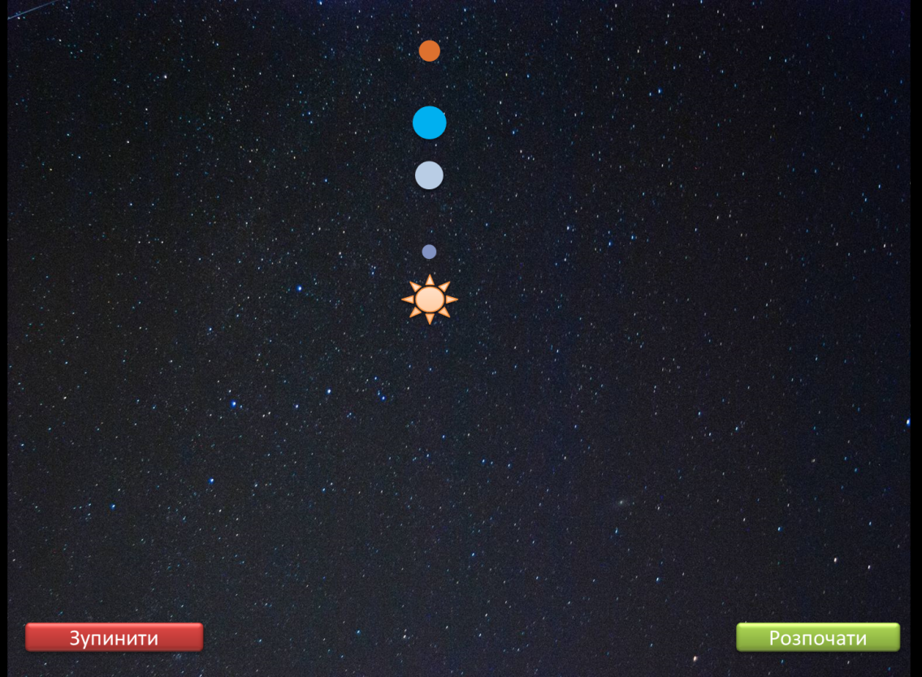
4.1 Після її запуску на екрані повинна з'явитись модель сонячної системи, згідно зразка, поданого на рисунку 4.1 або у відео-ролику «Демонстрація». (3 бали)
Рис. 4.1
4.2 При натисканні на зоряному небі або на небесних тілах нічого не повинно відбуватися. (3 бали)
4.3 При натисканні на кнопці «Розпочати» планети починають рух навколо Сонця. (4 бали)
4.4 Швидкість руху планет повинна бути приблизно пропорційною даним наведеним у файлах «Дані про планети». Так, наприклад, якщо на моделі планета Земля робить один повний оберт навколо Сонця за 36 секунд, то Венера повинна робити за 22 секунди. (4 бали)
4.5 Під час руху планет при натисканні на зоряному небі або на небесних тілах нічого не повинно відбуватися. (3 бали)
4.6 Демонстрація презентації припиняється після натискання на кнопці «Зупинити». (2 бали)
4.7 Дизайн всіх об'єктів підбирається згідно зразка, поданого у відео-ролику або на рисунку 4.1. (1 бал)
Всі допоміжні матеріали (текст, малюнки, відео-ролик) розташовані у папці "PowerPoint". Перед початком роботи доцільно з ними познайомитись, зокрема, переглянути відео.
Виконане завдання зберегти у файлі під ім’ям Завдання 4.

